Воспитание нравственно-патриотических чувств дошкольников среднего возраста
посредством знакомства с народной игрушкой.
Барабанщикова Елена Николаевна
Воспитатель МБДОУ д/с №100, г. Таганрог, Ростовская обл.

«В народной игрушке народ отдаёт ребёнку свою любовь и ласку, свою весёлость и смех, свои думы и знания, своё умение — в этом большая сила её влияния на ребёнка. Через народную игрушку кто — то совсем близкий и ласковый говорит с ребёнком правдиво, мудро».
Е. А. Флёрина.
Актуальность.
Развитие богатого эмоционального мира ребенка невозможно без существования в нем игрушек. Русская народная игрушка имеет свою историю, подтверждающую, что она не случайное явление, а устойчиво развивающаяся ветвь народного искусства, имеющая свои традиции. Очень важно, чтобы игрушки, которые являются для маленьких детей первыми жизненными и культурными ориентирами, отражали национальные и культурные традиции своего народа. Если не знакомить ребенка в дошкольном детстве с народно-прикладным искусством, то не будет достигнуто полное ознакомление с историей, культурой своего народа, что в дальнейшем приведет к обеднению его нравственно-патриотических чувств.

Цель: создание оптимальных условий для приобщения детей среднего дошкольного возраста к народной культуре средствами народной игрушки.
Задачи:
- создать развивающую среду, способствующую формированию у детей эмоциональной отзывчивости, интереса к образцам русского народного декоративно - прикладного искусства, изобразительной деятельности, развитию детского творчества;
- формировать обобщенные знания и умения: понимание детьми характерных особенностей изделий народных промыслов, освоение характерных элементов; умения создавать выразительные узоры, развивать чувства формы, цвета, композиции;
- осуществлять взаимосвязь народного декоративно - прикладного искусства с устным фольклором;
- повышать педагогическую просвещенность родителей о роли декоративно-прикладного искусства в воспитании и развитии детей.
На предварительном этапе работы была изучена методическая литература и опыт коллег на педпорталах. В результате были разработаны и созданы следующие тематические альбомы: «Волшебный мир народной игрушки» в котором подобраны произведения устного народного творчества о разных видах декоративно-прикладного искусства. В альбоме «Народная глиняная игрушка» собраны демонстрационный материал и краткое описание промыслов.
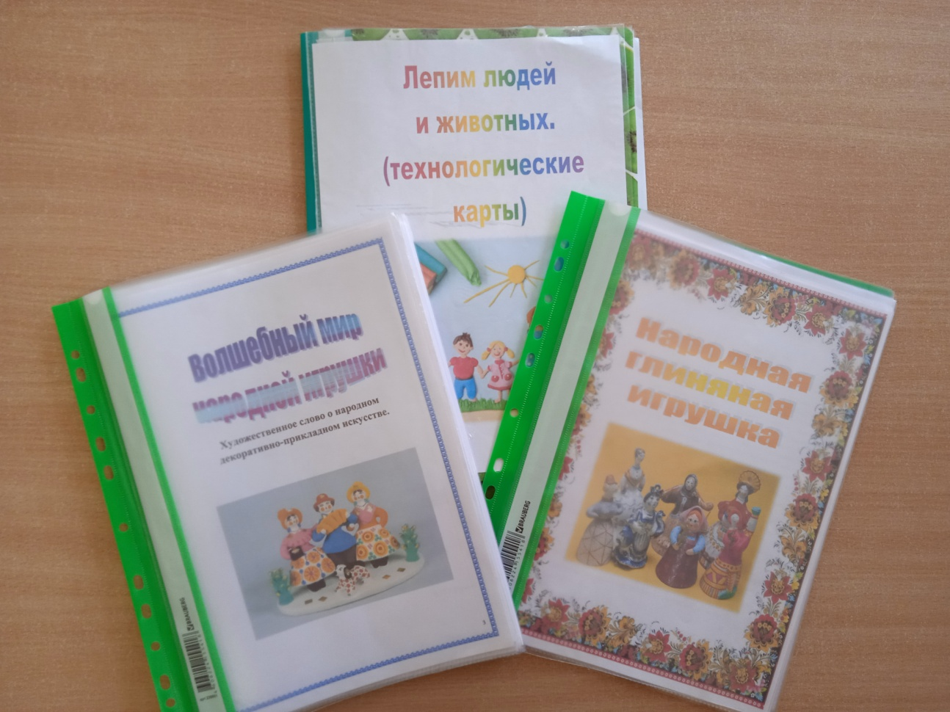
Также были собраны технологические карты по лепке животных, людей по мотивам народной игрушки, созданы технологические карты узоров филимоновской и дымковской росписи, шаблоны для самостоятельного рисования детьми по мотивам народной игрушки.
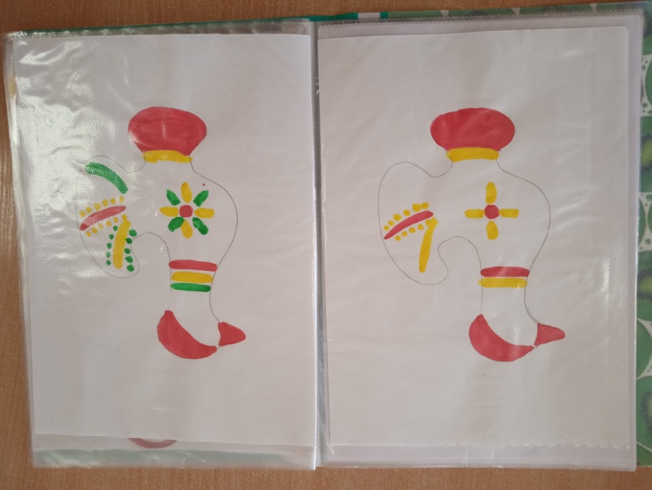
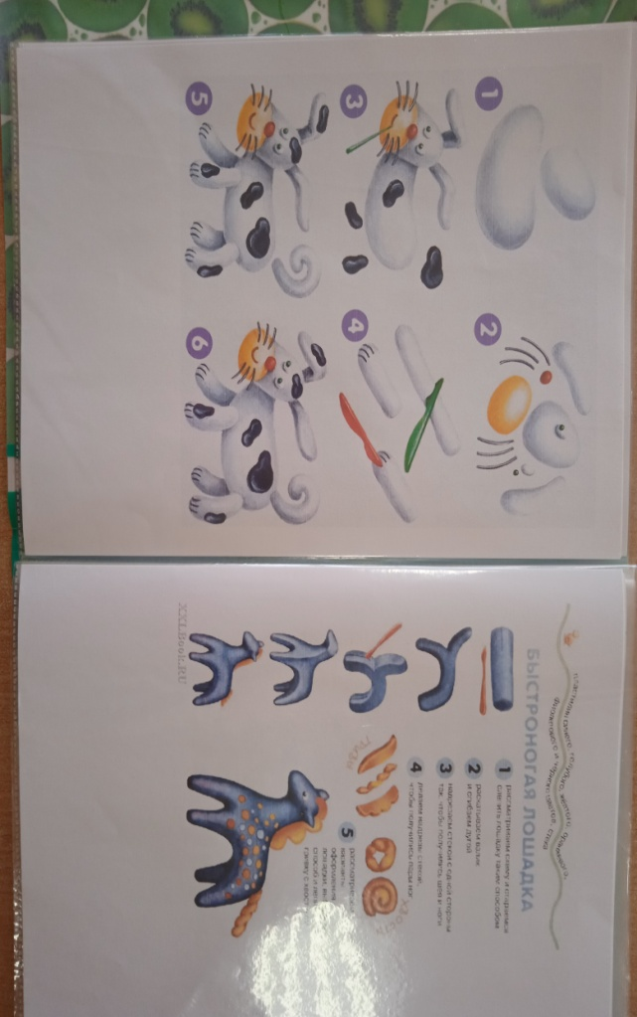
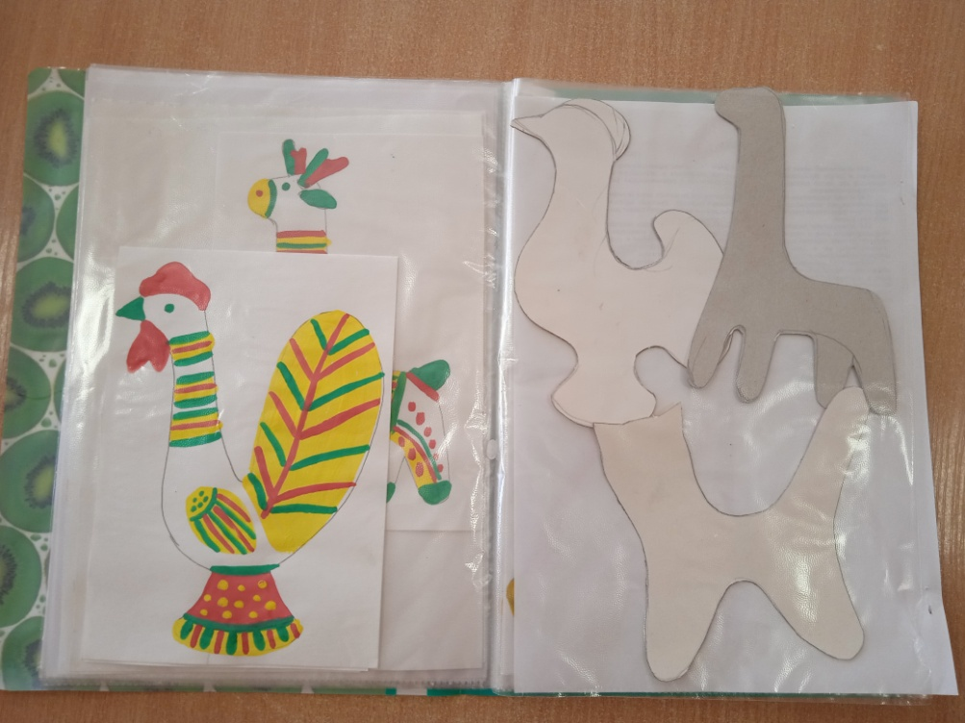

Страницы альбома ребята с интересом рассматривают, узнавая такие знакомые мотивы.
Для проведения предварительного знакомства детей с филимоновской игрушкой была создана презентация «Сказка о филимоновской игрушке» в которой в игровой форме познакомили детей с происхождением игрушки, её отличительными свойствами.
Для закрепления полученных знаний были проведены следующие занятия: «Филимоновский зверушки» декоративное рисование, «Кошечка» пластилинография.

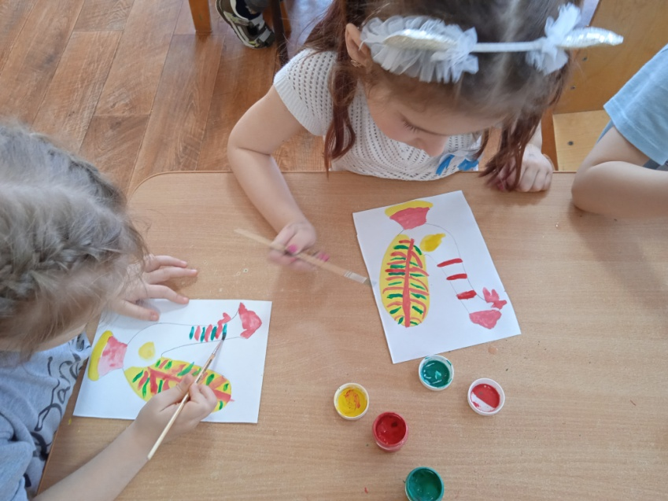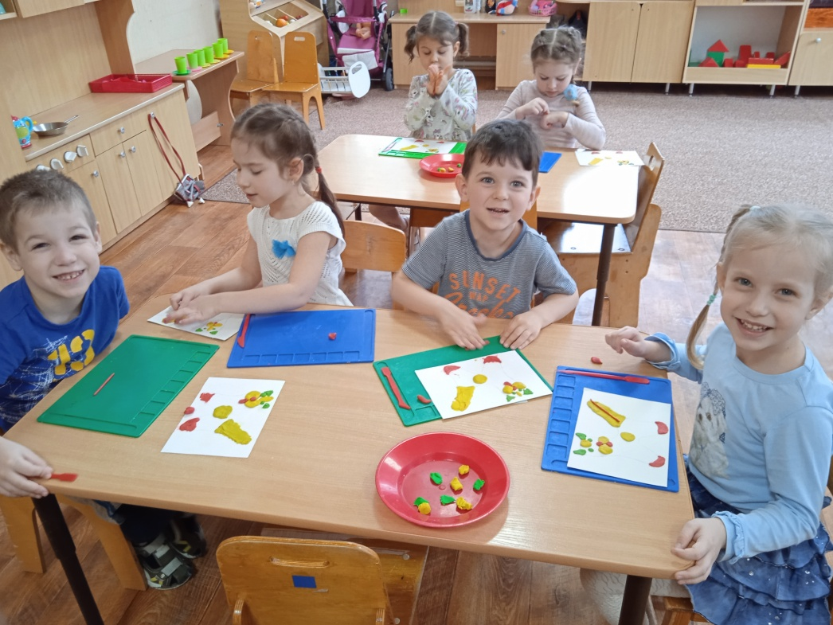
Для закрепления знаний элементов росписи и развития цветовоспиятия у ребят, были созданы д/и «Узнай элементы росписи». Цель: учить детей различать элементы росписи Филимоновской и Дымковской игрушек. Игра «Одень матрешку» закрепляет представления детей о цвете и его оттенках.
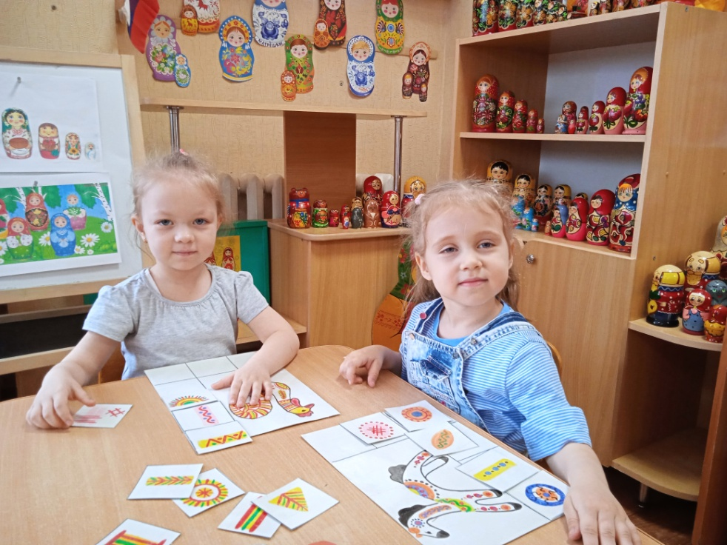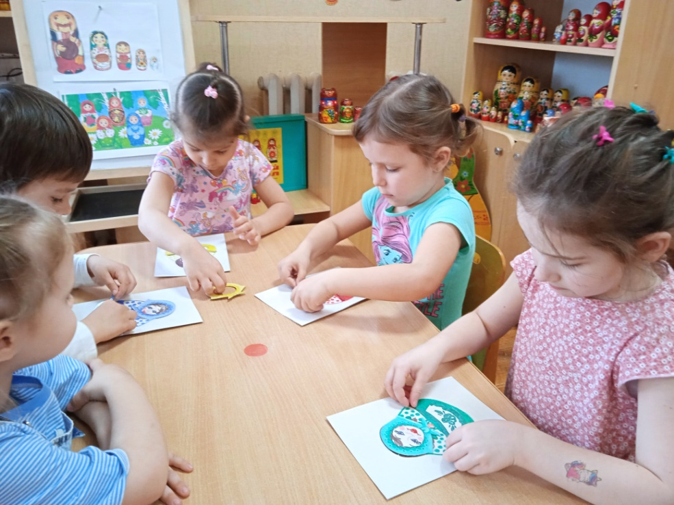

С целью повышения педагогической просвещенности родителей о роли декоративно-прикладного искусства в воспитании и развитии детей были разработаны и размещены на сайте сада (на страничке группы) презентации «Волшебный мир народной игрушки» где кратко познакомили родителей с видами народной игрушки предлагаемыми к рассмотрению с детьми в детском саду согласно ОП сада, их историей, отличительными особенностями. Дали краткие рекомендации по обустройству рабочего места дома для занятий с детьми творчеством. В презентации «Петушок и лошадка» предложили мастер-класс по изготовлению поделки из соленого теста, глины по мотивам народной игрушки вместе с ребенком.
Родители с энтузиазмом откликнулись на предложение сделать совместно с детьми игрушки дома.
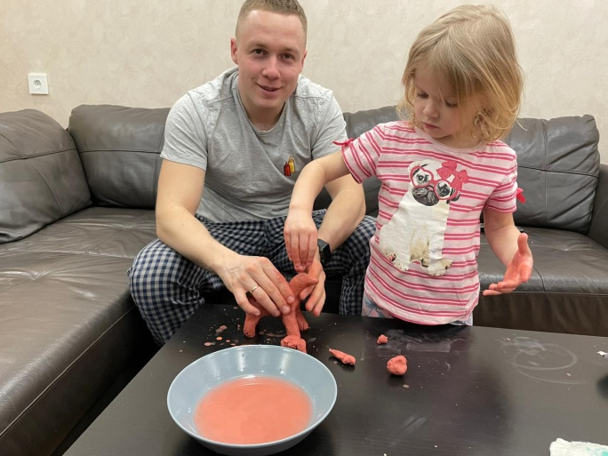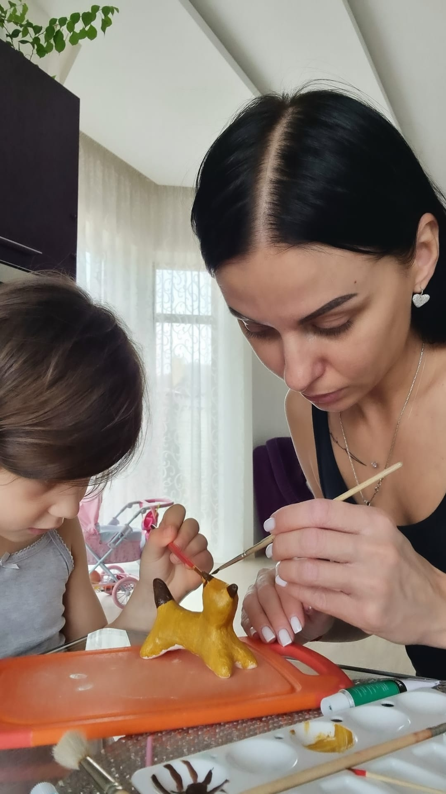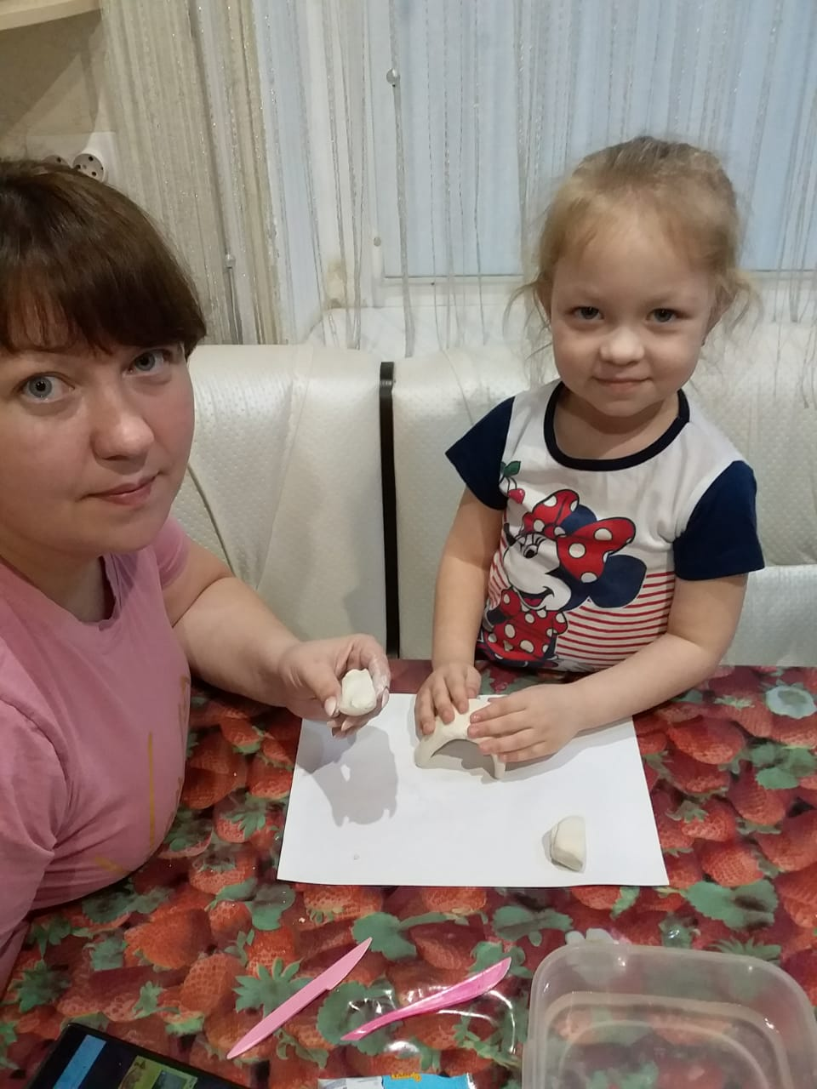
Итогом проделанной работы стала выставка в саду детских работ «Филимоновская игрушка» .

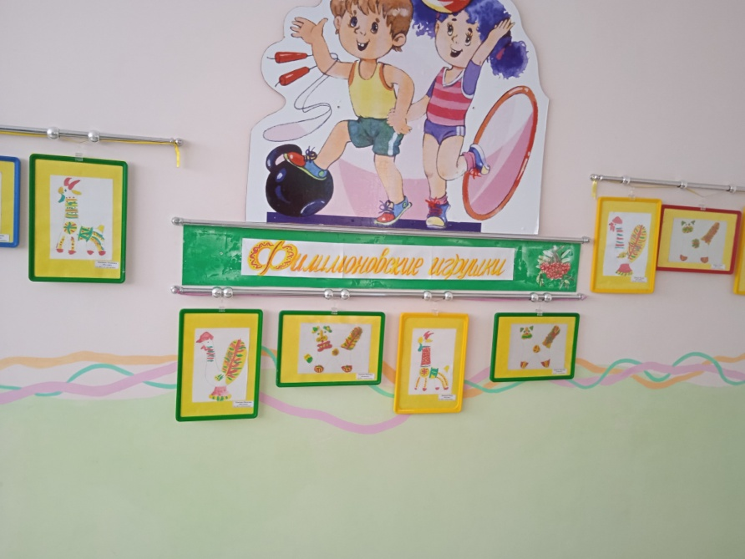
Создание в группе мини-музея «Народная глиняная игрушка» экспонатами в котором стали совместные поделки детей с родителями по мотивам глиняной игрушки.

Безусловно, впечатления и эмоции, полученные в ходе различных мероприятий, приобщили детей к истории народной глиняной игрушки, воспитали уважение к культурным традициям своего народа.
В результате проведенной работы знания воспитанников о глиняной игрушке стали глубже, шире. Ребята с интересом рассматривают альбомы, экспонаты выставки, уверенно различают и называют народные промыслы, их отличительные особенности.
Литература:
1. Грибовская А. А. «Народное искусство и детское творчество».
2. И.А. Лыкова «Изобразительная деятельность в саду с детьми средней группы».
3. «Народные промыслы» демонстрационный материал.
4. Н. Б. Халезнова «Народная пластика и декоративная лепка в детском саду».
5. Изучение опыта педагогов на педпорталах.

